INDICAÇÃO N.º ____/2025

Na forma que determina o Regimento Interno desta Casa Legislativa, o Vereador que a esta subscreve SOLICITA, que a Mesa envie expediente a Excelentíssima Senhora Prefeita Municipal com vistas a providenciar junto ao INEA, vistorias buscando entender o impacto ambiental para então viabilizar a construção de áreas de convivência, lazer ou academias ao ar livre em áreas próximas a rios ou preservadas.

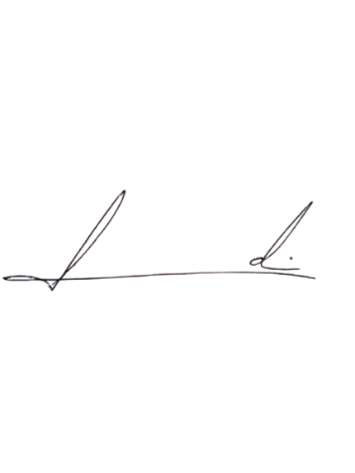
Barra do Piraí, 14 de abril de 2025.

LUIZ FELIPE LUDI

Justificativa
Existem áreas ociosas na cidade de Barra do Piraí que, em tese, existe potencial para construção de áreas para uso da população, portanto, caso a vistoria conjunta entre Prefeitura e Governo do Estado gere entendimento de segurança ambiental a construção desses aparelhos para a população se mostra necessária.

